Экологическое воспитание дошкольников
В наше время проблемы экологического воспитания вышли на первый план, и им уделяют всё больше внимания. Почему эти проблемы стали актуальными? Причина – в деятельности человека в природе, часто безграмотная, неправильная с экологической точки зрения, расточительная, ведущая к нарушению экологического равновесия. Каждый из тех, кто принёс и приносит вред природе, когда-то был ребёнком. Вот почему так велика роль дошкольных учреждений в экологическом воспитании детей, начиная с раннего возраста.
Дошкольный возраст - самоценный этап в развитии экологической культуры личности. В этом возрасте ребенок начинает выделять себя из окружающей среды, развивается эмоционально-ценностное отношение к окружающему, формируются основы нравственно - экологических позиций личности. Процесс формирования личности дошкольника в целом и экологическое воспитание в частности должны опираться на систему знаний, которая включает элементарные сведения о биосфере (живая природа: растения, животные, человек; неживая природа.
Традиционно в дошкольном воспитании в общий процесс освоения природы включается элемент её познания, выработка гуманного отношения к ней и осознанию поведения в природной сфере. Экологическое воспитание – это воспитание нравственности, духовности, интеллекта. Человек и природа: Философы, поэты, художники всех времён и народов отдали дань этой вечной и всегда актуальной теме. Но, пожалуй, никогда она не стояла так остро, как в наши дни, когда угроза экологического кризиса, а может быть, и катастрофы нависли над человечеством и проблема экологизации материальной и духовной деятельности человека стала жизненной необходимостью, одним из условий сохранения общего для всех.
Экологическое воспитание в детском саду способствует:
- Формированию объективных представлений о процессах, происходящих в природе;
- Формированию бережного отношения к природе.
Задачи экологического воспитания детей:
- Сформировать понимание, что человек – не царь природы, а ее часть;
- Воспитать стремление сохранить свое здоровье и окружающую среду;
- Объяснить важность природных ресурсов в жизни людей;
- Заложить навыки бережного отношения ко всему живому;
- Привить четкие знания, как вести себя в лесу, около водоемов, в парке;
- Показать красоту природы посредством средств изобразительного искусства.
- Становление начал экологической культуры у детей, развитие экологического сознания, мышления, экологической культуры у взрослых (воспитателей, родителей), их воспитывающих.
Развивающая среда: Экологическая тропинка, лаборатория, цветники, учебный огород, уголок доктора Айболита (лекарственные растения), живые уголки с животными: морская свинка, попугай, аквариумными рыбками, растениями.
Сущность экологического воспитания С. Н. Николаева рассматривает как процесс формирования осознанно – правильного отношения детей к объектам природы, с которыми они непосредственно контактируют; осознания себя, как части природы, понимание ценности жизни и здоровья и их зависимость от состояния. Все составляющие подобного комплексного подхода к экологическому воспитанию в условиях дошкольного учреждения существуют не обособленно, а взаимосвязано. Так, гуманное отношение к природе возникает в процессе осознания того, что окружающий нас мир неповторим, уникален, нуждается в нашей заботе, и закрепляется в процессе практической деятельности по уходу за комнатными растениями, обитателями живого уголка и т. д.
Раскрыть перед ребёнком красоту природы и научить увидеть её – дело сложное. Для этого педагог сам должен уметь жить в гармонии с природой, а дети должны быть готовы подражать каждое его движение. Они очень наблюдательны и внимательны к словам педагога, хорошо отличают положительное и отрицательное в действиях взрослых. Экологическая воспитанность, искренняя любовь к природе означает не только определённое душевное состояние, восприятие её красоты, но и её понимание и познание.
Таким образом, важнейшим условием успешной реализации комплексного подхода является создание среды, в которой взрослые личным примером демонстрируют детям правильное отношение к природе и активно, по мере своих возможностей, вместе с детьми участвуют в природоохранной деятельности. 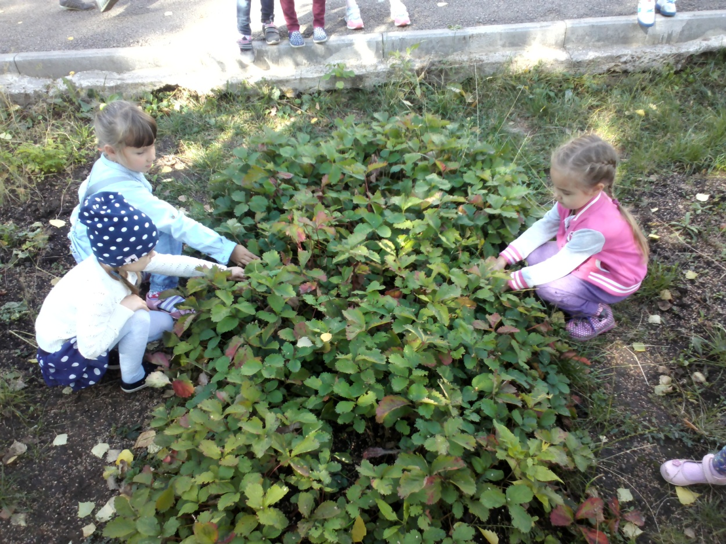
Общение с природой необходимо для физического и нравственного здоровья человека, для снятия стрессов городской жизни. Оттого и усиливается тяга людей к животным обитателям леса, рек, полей. Есть такая возможность для установления контактов с природой – создание живых уголков. Занятие это хлопотное, но какой блеск в глазах, умиление на лицах детей, радость от общения с маленькими друзьями. Ребята становятся добрее, ответственнее.
Дети принимают деятельное участие в создании живого уголка и считают себя его хозяевами. Уход за обитателями живого уголками – растениями, рыбками прививают детям трудолюбие, аккуратность, терпение, самодисциплину. Особое место занимают игры с природным материалом.
Важной формой организации познавательной деятельности дошкольников является труд в природе. Участок детского сада может стать базой для трудового и нравственного воспитания. Наблюдая за детьми, я убедилась, что они проявляют большой интерес к труду, охотно выполняют поручения. Так во время осеннего листопада, мы организуем уборку территории. В конце работы обязательно обращаю внимание на результат внимание труда и его значимость для окружающих: на участке стало чисто красиво. Можно предложить очистить дорожки от снега и посыпать их песком, тем самым проявляя заботу о своей безопасности и безопасности окружающих и многое другое. 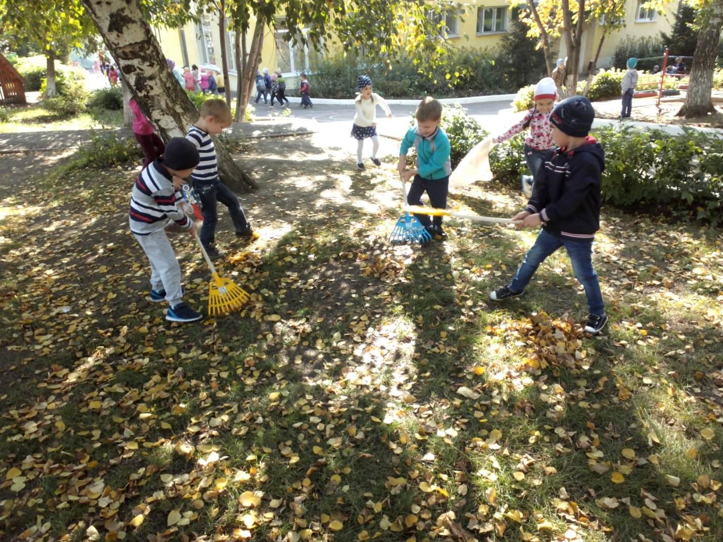
Помимо приобретения трудовых навыков у детей накапливаются представления о тех или иных явлениях.
Особое внимание мы уделяем такой форме работы, как занятия комплексного, обобщающего и углубляющее – познавательного типа. На таких занятиях формирую обобщенные представления о явлениях природы, понимание взаимосвязей в природе, закономерных процессов, восприятие произведений искусств.
В этом случае наибольшее значение имеет логика построение беседы с детьми. Последовательность вопросов, помогающая понять детям причинно -следственные связи, сформировать выводы, сделать обобщение, перенести знания в новую ситуацию.
Очень тесно ведётся работа по экологическому воспитанию с семьёй. Только опираясь на семью, только совместными усилиями может решиться главная задача – воспитание человека с большой буквы, человека экологически грамотного. В работе с родителями по экологическому воспитанию детей используются, как традиционные формы (родительские собрания, консультации, беседы), так и нетрадиционные (деловые игры, прямой телефон, круглый стол, дискуссии).

